MD.050機能拡張に当たっての機能設計書
株式会社伊藤園
営業システム構築プロジェクト
アドオン：商品実地棚卸票
販売物流
作成者: SCS 吉野 敬一
作成日: June 19, 2008
最終更新日: March 17, 2009
文書参照番号: MD050_COI_006_A12
版: Issue3.0
タイトル、主題、最終更新日、参照番号、および版には、Wordのブックマークが付けられており、文書のヘッダーおよびフッターを簡単に作成できます。これらを変更する場合は、誤ってブックマークを削除しないように注意してください。ブックマークを表示するには、「ツール」->「オプション...」コマンドを選択し、「表示」タブを選択します。次に、「表示項目」領域の「ブックマーク」オプションをチェックします。

承認:
株式会社伊藤園
住商情報システム株式会社
承認者の行を追加するには、表の最後のセルで[Tab]を押します。
 コピー番号 _____
この表紙ページの項目は、必要に応じて削除できます。たとえば、コピー番号は、管理対象の文書でコピーの配布状況を把握する必要がある場合にのみ必要です。

文書管理

変更記録
3

日付 | 作成者 | 版 | 変更時の参考資料
19-Jun-08 | SCS 吉野 敬一 | Draft 1A | 以前の文書なし
22-Oct-08 | SCS 吉野 敬一 | ISSUE 1.0 | ISSUE化
22-Oct-08 | SCS 柴 宇 | Draft 2.0A | 内部設計記述
30-Jan-09 | SCS阿部 直樹 | ISSUE 2.0 | 内部設計ISSUE化
05-Fab-09 | SCS佐々木宏之 | Draft3.0A | 製造内容反映
17-Mar-09 | SCS阿部 直樹 | Issue3.0 | 構成管理Issue化

レビューア

名前 | 職位

配布

コピー番号 | 名前 | 配布先
 | ライブラリ・マスター | プロジェクト・ライブラリ
 |  | プロジェクト・マネージャ
コピー番号は、配布する各コピーの表紙の「コピー番号」に記入する必要があります。文書を管理しない場合は、表紙ページからこの表、「保有者への注記」および「コピー番号」ラベルを削除できます。

保有者への注記:
この文書の電子コピーを受け取って印刷する場合は、文書管理のため、表紙に相当するページに氏名を記入してください。
この文書のハード・コピーを受け取った場合は、文書管理のため、表紙に氏名を記入してください。
目次
文書管理 ii
変更記録 ii
レビューア ii
配布 ii
商品実地棚卸票 機能 1
序説 1
関連文書 1
モジュール構成 1
機能プロセス・フロー 2
参考資料および補足 3
A.商品実地棚卸票 4
業務規約 4
システム前提条件 4
モジュール機能概要 4
帳票起動条件 4
帳票出力タイミングおよびサイクル 4
カスタム・プロファイル・オプション 5
帳票プログラム入力項目 5
処理結果レポート出力項目 6
帳票出力要件 6
商品実地棚卸票 帳票レイアウト 8
商品実地棚卸票項目説明 9
ユーザー手順 10
モジュール詳細機能フロー 11
機能詳細 12
メッセージ一覧 19
リカバリ手順 19
この成果物の未完了の課題と完了済みの課題 21
未完了の課題 21
完了済みの課題 21

目次を更新するには、目次の任意の場所にカーソルを置き、[F9]を押します。表示されるレベルの数を変更するには、「挿入」->「索引と目次」コマンドを選択します。次に、「目次」タブが有効になっていることを確認し、「アウトライン レベル」の値を変更します。

商品実地棚卸票 機能
タイトル部＜機能名＞は、表紙部の＜機能名＞を参照しています。表紙の変更が反映されない場合には、＜機能名＞部にカーソルを合わせ、「フィールドの更新」（F9キー）を行います。
この文書の記述対象となる「機能」とは、以下に定義されるもので、1つ以上のモジュール（コンカレント・プログラム、フォーム、帳票のいずれか）から構成されます。
・ユーザー操作を伴うもの：
一連のオペレーション（ナビゲータ・パス）単位
・ユーザー操作を伴わないもの：
目的や機能仕様などで明らかに分割できる1単位

序説
この文書の記述対象となる機能を定義します。
＜関連文書番号＞および＜成果物名＞は、後述の「関連文書」節にも記述します。
＜機能ID＞および＜機能名＞は、MD.020 もしくはBR.030を参照します。
この文書は、関連文書「機能一覧」、「システムプロセスフロー」で定義された機能を記述対象としています。

関連文書
この文書の関連文書を記述します。該当する関連文書が存在しない場合には、その成果物名、文書参照番号は削除して下さい。

No | 成果物名 | 主題 | 文書参照番号
1 | MD050_機能一覧 | 在庫 | MD050_SPL_COI_001
2 | MD050_システムプロセスフロー | 棚卸の実施 | MD050_SPF_COI_006
3 | MD050_概念データモデル | 在庫 | MD050_CDM_COI_001
4 | MD050_論理データモデル | 在庫 | MD050_LDM_COI_001

モジュール構成
この機能を構成するモジュールの一覧とその概略を箇条書きで記述します。次の章以降は、モジュールごとの記述となります。また、ここで記述したモジュール名がAOLへのプログラム・モジュール登録名称となります。
モジュールの種類は、「フォーム」、「コンカレント・プログラム」、「帳票」からいずれか1つを選択し、記述して下さい。その際に括弧は削除して下さい。
モジュール名の前には、モジュール番号を記載して下さい。モジュール番号は、アルファベット（大文字）とします。
概要の記述は、モジュールを大まかに説明する程度にとどめ、詳細はモジュールごとの「モジュール機能詳細」に記述して下さい。記述内容の重複は避けてください。
この機能は、以下のモジュールで構成されます。

A. 商品実地棚卸票 帳票
要求の発行画面から、商品実地棚卸票を帳票に出力します。

機能プロセス・フロー
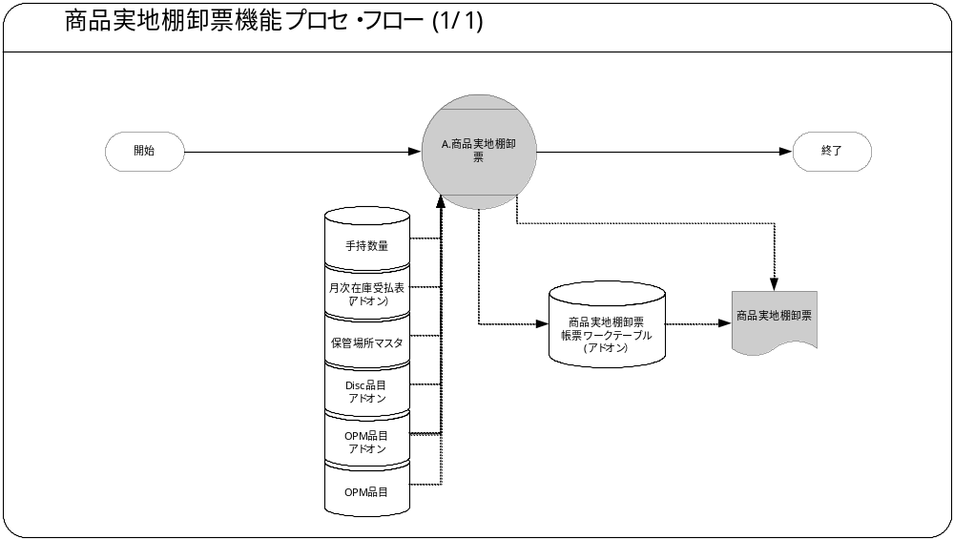

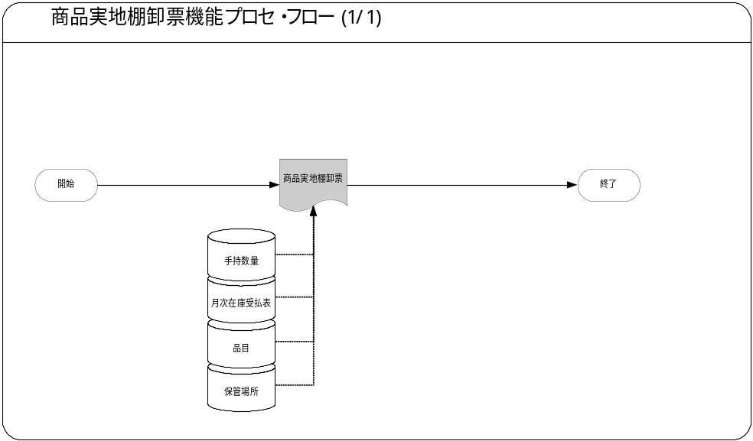
この機能内部でのモジュール構成と他機能との連携を含めた概略プロセス・フローを作成し転載します。
フロー記述上の注意は、「設計書作成ガイドライン」を参照して下さい。
タイトル部に「（現ページ数/全ページ数）」を記載して下さい。
フローを別ファイルで保存する場合には、この欄には「参考資料を参照して下さい。」と記入します。設計書印刷時に、別で印刷したフローを「参考資料および補足」節に添付して下さい。
SQL*Loaderは、機能プロセス・フローに記載しますが、以下MD050では記載せず、MD070にて詳細を記載します。

参考資料および補足
なし

A.商品実地棚卸票
＜モジュールD名称＞には、前述の「モジュール構成」で箇条書きしたモジュール名を記述します。
モジュール名の前には、モジュール番号を記載して下さい。モジュール番号は、アルファベット（大文字）とします。
この機能が複数の帳票モジュールから構成される場合は、この章を繰り返して記述します。また、帳票モジュールが存在しない場合は、この章を削除して下さい。
ソース・プログラムの再利用をする場合は、下記の例のように参照するモジュール名称を記述します。さらに、「業務規約」、「システム前提条件」、「帳票プログラム入力項目」を記述し、その他の節は全て削除します。
例：
このモジュールは、＜モジュール番号＞．＜参照するモジュール名称＞のソース・プログラムを再利用します。詳細は、＜モジュール番号＞．＜参照するモジュール名称＞の章を参照して下さい。

業務規約
このモジュールで実装されるビジネスルールを箇条書きで記述します。
このモジュールが満たすべき、目標時間を記載します。
このモジュールは以下の業務上の要件を実現します。
- パラメータで入力された年月およびテナント（ＨＨＴ運用なしの保管場所）を元に月次在庫受払表に存在する品目及び、手持ち数量に存在する品目の一覧を作成します。

システム前提条件
このモジュールが正常に動作するためのシステム内部での前提条件（終了しているべき処理、同時実行が不可能な処理など）を箇条書きで記述します。
特筆すべき前提条件がない場合は、この節を削除して下さい。
このモジュールは以下のシステム上の条件が満たされていることを前提に設計されています。
- 保管場所マスタ.保管場所区分＝”専門店”（ ＨＨＴ運用なしの保管場所）のみから起動されることを前提とします。
- 前月の月末の月次在庫受払表が作成されていることとします。
- 月次在庫受払表に存在せず、手持数量に存在している品目については月首残高が０で出力されます。

モジュール機能概要
このモジュールが備える機能を文章もしくは箇条書きで記述します。ここでは、｢モジュール構成｣で記述した内容より詳細な説明を記載します。
このモジュールは、以下にあげる機能を備えています
- 要求の発行画面から、該当テナントの月次在庫受払表に存在する品目及び、手持ち数量に存在する品目毎の明細、および月首残高を帳票に出力します。
※テナント未指定の場合は、全店舗を出力します。

- 入力パラメータ.テナントより拠点コード、倉庫区分、倉庫区分名称を取得して帳票へ出力します。
○倉庫区分、倉庫区分名称は下記の通りです。
倉庫区分（名称） | 条件
4（専門店） | 保管場所.保管場所区分

○拠点コードは入力パラメータ.テナントを元に保管場所マスタ.拠点コードを取得します。

帳票起動条件
帳票プログラムを起動する条件を記述します。起動条件が2パターン以上存在する場合には、スタイル｢Number List｣を用いて箇条書きにします。下記の記入例が実態にそぐわない場合には、必ずしもこれに沿って記述する必要はありません。
＜起動条件＞は以下から選択して記述します。以下の選択肢が相応しくない場合は、適切な用語を使用して下さい。
・随時実行：SRS画面からの実行など
・定期実行：スケジュールされた実行
・他モジュールからの実行：画面のボタンからの実行など
・要求セットによる実行：要求セットとしての実行
・他システムから随時実行：EBS以外のシステム（運用監視ツール、連携が必要なシステムなど）から随時実行
・他システムから定期実行：EBS以外のシステム（運用監視ツール、連携が必要なシステムなど）からスケジュール実行
この帳票プログラムは、前述のシステム前提条件を満たし、かつ以下の条件で起動します。
- 随時実行 標準要求発行（SRS）画面より実行します。

帳票出力タイミングおよびサイクル
コンカレント・プログラムを起動する条件で、「定期実行」と「他システムから定期実行」の場合は、実行タイミングと実行サイクルについて記述します。それ以外の場合は、この節を削除して下さい。
＜実行タイミング＞は以下から選択して記述します。適切な値がない場合は、その内容を記述して下さい。
・「日中バッチ」、「夜間バッチ」
＜実行サイクル＞は以下から選択して記述します。適切な値がない場合は、その内容を記述して下さい。
・「時間毎」、「日次」、「週次」、「月次」、「四半期」、「半期」、「期次」
＜実行サイクルの詳細＞には、実行の時間や日にちにについて詳細条件を記述して下さい。
前述の起動条件ごとの帳票出力タイミングとサイクルは以下のとおりです。
起動条件番号 | 実行タイミング | 実行サイクル | 詳細
1 | 随時 | - | 手動実行

カスタム・プロファイル・オプション
カスタム・プロファイル・オプションについて記述します。
＜プロファイル・オプション名＞には、プロファイル・オプション名を日本語で記述します。
＜説明＞には、そのプロファイル・オプションの用途や設定可能なレベルなどを記述します。
＜値＞には、そのプロファイル・オプションが取りうる値を記載し、＜値の説明＞に説明を記述します。
カスタム・プロファイル・オプションを使用しない場合は、この節を削除して下さい。

1. XXCOI:在庫組織コード(XXCOI1_ORGANIZATION_CODE)
在庫組織コード(固定値：S01)をサイトレベルで管理します。

帳票プログラム入力項目

1. 年月 必須 入力テキスト
出力したい商品実地棚卸票の年月（YYYYMM）を入力します。不正な年月は入力不可とします。
デフォルト値 | 説明
業務日付（年月）

2.テナント 任意 値リスト
出力したいテナントを選択します。年月が未入力の場合、入力不可とします。
デフォルト値 | 説明
なし | なし
値リストが存在する場合は、値リストの値についての詳細を記述します。以下の2つの表から適切なものを選択して記述します。使用しない表は削除して下さい。
値リストが存在する場合で、参照するエンティティが明確な場合は、以下の表を使用してエンティティ名を記述します。
LOVが参照する値は以下の通りです。
値リスト参照表 | 取得条件
保管場所 | SELECT 保管場所コード,  摘要  FROM 保管場所マスタ  WHERE 保管場所マスタ.保管場所区分＝4（専門店）  AND NVL(保管場所マスタ.無効日,業務日付) ≧（CASE  WHEN LAST_DAY(NVL(TO_DATE(起動パラメータ.年月,’YYYYMM’),業務日付)) ≧業務日付  THEN 業務日付  ELSE 起動パラメータ.年月  ）
値リストが存在する場合で、リストとして表示する値が明確な場合は、以下の表を使用して値を記述します。
選択肢として表示する値は以下の通りです。
表示値 | 説明
名称 | 保管場所コード
摘要 | 保管場所名称

処理結果レポート出力項目
コンカレント・プログラムの出力ファイルに出力する項目を箇条書きで記述します。実際に出力する文字などは後述の機能詳細に記述して下さい。
コンカレント・ログとして出力する項目については、「MD.070 機能拡張に当たっての技術設計書」に記述してください。
出力項目がない場合には、この節を削除して下さい。
必須出力項目を記述します。

必須出力項目

入力パラメータ
起動時に与えられたパラメータを出力します。
・年月
・テナント

処理件数
処理結果件数を出力します。
・対象件数（商品実地棚卸表帳票ワークテーブルのリクエストID単位で処理対象とした件数を出力）
・成功件数（商品実地棚卸表帳票ワークテーブルのリクエストID単位で正常終了した件数を出力）
・エラー件数（コンカレントがエラー終了した場合１、正常終了した場合０）
・スキップ件数（スキップ処理なしのため、常時０）

終了ステータス
処理結果ステータス（正常、異常）を出力します。
コンカレント・プログラムの終了ステータスごとに出力すべき項目がある場合は、以下に記述します。特筆すべき出力項目がない場合は、この部分を削除して下さい。

正常終了時出力項目

正常メッセージ
終了ステータス「正常」の場合、正常終了した旨のメッセージを出力します。

警告終了時出力項目

警告メッセージ
当処理が警告終了することはありません。

エラー終了時出力項目

エラーメッセージ
終了ステータス「異常」の場合、その異常の内容をメッセージ出力します。
API異常の場合には、APIのエラーメッセージを出力します。
帳票のプログラムに引数として与えるパラメータ項目とその説明を箇条書きで記述します。
｢必須｣、｢任意｣のいずれかを選択し、記述して下さい。
パラメータはその特徴から4種類に分類されます。「入力テキスト」、「値リスト」、「表示項目」、「非表示」のいずれかを選択し、記述して下さい。また、場合によっては、表形式の追記が必要になります。（＊）を参照して下さい。
・入力テキスト：一般的な、ユーザーが任意で入力可能なパラメータ
・値リスト：値リストが存在するパラメータ（＊1）
・表示項目：表示しかせず、ユーザーの変更を許可しないパラメータ
・非表示：パラメータ入力画面には非表示で、内部的に処理を行うパラメータ
デフォルト値の検討をします。（＊2）
（＊1）値リスト：表参照形式の値リストの場合には、値リスト表参照に、「参照する表名」をエンティティ名で記述し、説明部には「その値の取得ルーチン」を記述します。値リストが取りうる値が表参照ではなく明確に規定されている場合には、「オプション＃」を使用して、選択しうる全ての個数だけの列を設け、それぞれの値とその説明を記述します。
（＊2）デフォルト値：デフォルト値欄には「規定されるデフォルト値」を、説明欄にその値の説明を文章で記述します。デフォルト値をSQL文で取得する場合には、デフォルト値欄に「SQL」と書き、説明部にはその説明を記述します
表形式で追記するためのテンプレートを記載していますので、必要のない表は削除して下さい。

帳票出力要件
帳票の出力要件を記述します。
それぞれの出力要件の項目と取りうる値は以下の通りです。選択肢については、プロジェクトの出力要件にあわせて変更・追記してください。
帳票設計標準に準拠する場合は「標準準拠」と記述し、標準が複数設定されている場合は、選択した値を記述して下さい。準拠しない場合は、変更内容を記述してください。
・出力先：「端末」、「プリンター」
・出力形式：「テキスト」、「PDF」、「Excel」、「HTML」
・出力ページ数：直接印刷の場合のみ、最大出力ページ数
・帳票の形式と向き：「A4、横」、 「A4、 縦」
・桁と行の最大出力数：「標準準拠」、「132×62」
・フォント：「標準準拠」、「MS明朝」
・行間：「標準準拠」、「8lpi」
・余白：「標準準拠」、「上18、下10、左7、右7(mm)」
・ヘッダー、フッターと明細部の識別：「標準準拠」、「空白1行」
・罫線：「標準準拠」
この帳票の出力要件は以下の通りです。
出力要件 | 値
出力先 | 端末
出力形式 | PDF
出力ページ数 | ‐
帳票の形式と向き | B4、横
桁と行の最大出力数 | ‐
フォント | 標準準拠
行間 | レイアウトに従う
余白 | レイアウトに従う
ヘッダー、フッターと明細部の識別 | 標準準拠
罫線 | 標準準拠

商品実地棚卸票 帳票レイアウト
帳票の出力レイアウト(罫線付き)を作成し、転載します。
帳票のレイアウトは「MD.030帳票設計標準」に準拠する必要があります。
帳票スタイルの形式を「表」、「フォーム」、「マスター・ディテール（縦）」、「マスター・ディテール（横）」、「マトリックス」のいずれかから選択します。

レイアウト 帳票スタイル：マスター・ディテール（縦）形式
MD050_RLO_COI_006_A012_商品実地棚卸票.xlsを参照してください。

商品実地棚卸票項目説明

ヘッダー部
帳票のヘッダー部が備える機能を箇条書きで記述します。
特筆すべき機能がない場合には、この項目を削除して下さい。

機能概要
ヘッダー部の機能は以下の通りです。
- 共通ヘッダー情報を表示します。
- 帳票タイトルおよび拠点・棚卸場所情報を表示します。
帳票のヘッダー部の項目を以下の表に記述します。
＜項目名＞には出力する項目名称を記述します。
＜説明＞には項目の説明を記述します。
項目の属性情報を表形式で記述します。
「列揃え」欄では｢左揃え｣、｢中央揃え｣、｢右揃え｣および「両端揃え」のいずれかから選択し記述します。
通常、文字型の項目は左揃えで、数字型の項目は右揃えで表示します。
＜桁数＞には項目の出力桁数を記述します。（桁数は半角文字で換算して下さい。）ただし日付型の項目には桁数を書く必要はありません。
＜表示スタイル＞には書式指定がある場合、表示スタイルを記述します。また、「備考」欄に出力例を記述して下さい。通常文字型の項目には書式指定を指定しません。

項目詳細
ヘッダー部の出力項目は以下の通りです。
項目名 | 説明 | 列揃え | 桁 | 書式 | 備考
年月および帳票タイトル | 入力パラメータの年月および帳票のタイトルを表示 | 中央 揃え | 24 |  | 例：08年02月度 商品実地棚卸票
帳票ID | 帳票のIDを表示 | 左揃え | 12 |  | 例：XXCOI006A12R
作成日 | 出力した日付を表示 | 右揃え | 18 | YYYY/MM/DD HH:MI | 例：2008/07/08 14:27
ページ | ページ番号 | 右揃え | 5 | ZZZZ9
拠点コード | 入力パラメータのテナントをもとに取得した保管場所マスタ. 事業所コード（拠点コード） | 右揃え | 4 | 9999 | 例：7064
棚卸場所名 | 入力パラメータのテナント（保管場所コード）に該当する棚卸場所名を表示 | 左揃え | 50 | XXXXXXXXXX | 例：茶十徳 新座店

明細部
帳票の明細部が備える機能を箇条書きで詳述します。
特筆すべき機能がない場合には、この項目を削除して下さい。

機能概要
明細部の機能は以下の通りです。
- 該当のテナント分の月次受払残高表に存在する品目及び手持ち数量に存在する品目を一覧で表示します。
- 月次受払残高表に存在した場合、月首残高を表示します。
- 出力順序は仕入先コード、政策群上3桁、品名コード順とします。
- 改ページ条件は保管場所、ページ出力最大件数とします。
帳票スタイルがマスター・ディテール形式の場合は、構成するグループ名の親子関係を記述します。
＜説明＞にはグループ構成の説明を記述します。
グループ構成がない場合は、この項目を削除して下さい。

グループ構成
この画面を構成するグループ名と用途を文章で記述します。

1 品目情報
該当テナントに存在すると想定される品目を一覧で表示します。

2 明細0件
品目が0件だった旨を表示します。

項目詳細
帳票の明細部の項目を以下の表に記述します。
＜項目名＞には出力する項目の名称を記述します。
＜説明＞には項目の説明を記述します。「導出項目」の場合は、どの項目からどのように算出しどこまで対象範囲か、を記述します。
「列揃え」欄では｢左揃え｣、｢中央揃え｣、｢右揃え｣および「両端揃え」のいずれかから選択し記述します。
通常、文字型の項目は左揃えで、数字型の項目は右揃えで表示します。
＜桁数＞には項目の出力桁数を記述します。（桁数は半角文字で換算して下さい。）ただし日付型の項目には桁数を書く必要はありません。
＜表示スタイル＞には書式指定がある場合、表示スタイルを記述します。また、「備考」欄に出力例を記述して下さい。通常文字型の項目には書式指定を指定しません。
＜列タイプ＞には導出項目の場合以下から項目に合うタイプを選択して記述します。導出項目でない場合は、「実表」を記述します。
・「合計」、「平均」、「最小値」、「最大値」、「カウント」、「割合」、「最初」、「最後」、「標準偏差」、「分散」、「その他」
「その他」を選択した場合は＜説明＞に詳細に記述して下さい。
列タイプが「実表」の場合、表名には、抽出元の表名を記述して下さい。
列名には、抽出元となる項目名か、導出元となる項目名を記述して下さい。

1 品目情報-出力項目
品目情報の出力項目は以下の通りです。
項目名 | 説明 | 列揃え | 桁 | 書式 | 列タイプ | 表名 | 列名 | 備考
仕入先コード | 品目マスタの仕入先コード | 左揃え | 4 | 9999 | 実表 | 品目マスタ | 仕入先コード
品名コード | 品名コード | 左揃え | 7 | 9999999 | 実表 | 品目マスタ | 品名コード
品名 | 品名 | 左揃え | 20 | XXXXXXXXXX | 実表 | 品目マスタ | 略称
月首残高 | 月首残高 | 右揃え | 11,2 | 99,999,999,999.99 | 実表 | 月次在庫受払表 | 月首棚卸残高

2 明細0件-出力項目
明細0件の出力項目は以下の通りです。
項目名 | 説明 | 列揃え | 桁 | 書式 | 列タイプ | 表名 | 列名 | 備考
0件メッセージ | 対象データが0件だった旨を表示します | 左揃え | 40 |  | その他 |  |  | *** データはありません ***

ユーザー手順
このモジュールを実行するためのユーザー・オペレーション手順を帳票プログラムの起動条件毎に箇条書きで記述します。
標準要求発行（SRS）画面から起動される場合は、以下のように記述して下さい。
例：
標準要求発行（SRS）画面より＜モジュール名＞帳票プログラムを選択し、適切なパラメータを入力後、「発行」ボタンを押下して起動します。
モジュール起動に特定のユーザー手順が必要ではない場合(要求セット、フォーム画面、または他のプログラム・モジュールから起動されるような場合)には、説明部にその旨と、関連するモジュールの設計文書情報を記述します。
例：
＜関連設計書名＞で記述される＜モジュール名＞モジュールのユーザー手順＜順番＞より起動されるため、ここでのユーザー手順の記述は省略します。
手順が複数ステップにわたる場合は、スタイル「Number List」を使用します。
エラー発生後の再起動だけに必要な特別な手順がある場合には、｢参考資料および補足｣で記述します。
このモジュールは以下の手順で実行します。

随時実行
標準要求発行（SRS）画面より商品実地棚卸票プログラムを選択し、適切なパラメータを入力後、「発行」ボタンを押下して起動します。

モジュール詳細機能フロー
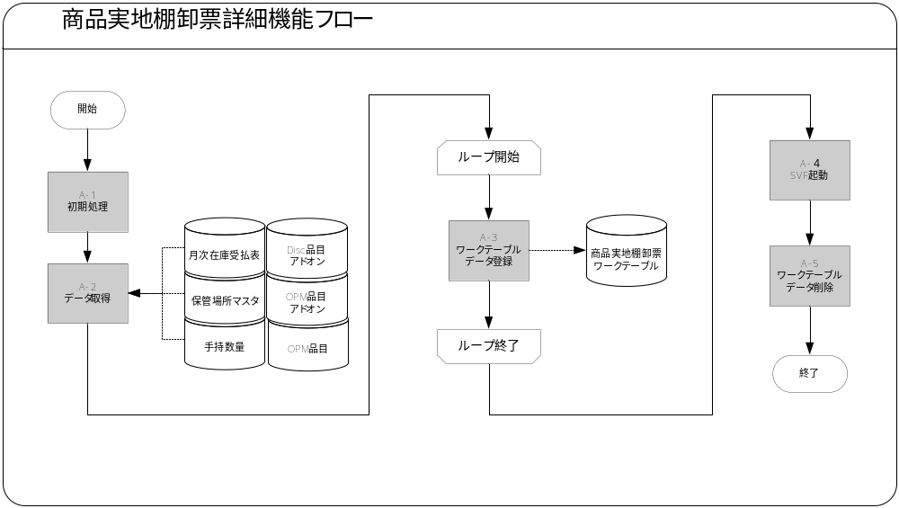

機能詳細
モジュール詳細機能フローで記載されている、番号付与した機能単位で内容を詳述します。
ここでは、「モジュール詳細機能フロー」のテンプレートにあわせて、機能名を記述しています。実際の詳細機能フローと合わない場合は、以下を変更、削除して下さい。
＜処理内容＞には、機能の処理を箇条書きで記述します。
「パラメータ・チェック」の処理内容には、パラメータ毎の検証条件について記述して下さい。また例外処理やメッセージについても記述して下さい。
メッセージを出力する場合で、帳票プログラムの終了ステータスを正常で終了させる際はそのメッセージの出力先を以下から選択し処理内容の中で記述して下さい。
・コンカレント要求ログ
・帳票
例：
＜メッセージ名＞（トークン：＜トークン＞=＜値＞）を「コンカレント要求ログ」に表示します。
また、メッセージを出力する場合で、帳票プログラムの終了ステータスを変更する必要がある場合は、後述のメッセージ一覧にメッセージ内容を記述し、＜処理内容＞の中では以下のようにメッセージ名を記載します。そのメッセージの出力先は「コンカレント要求ログ」です。
例：
＜メッセージ名＞（トークン：＜トークン＞=＜値＞）を表示します。

A-1. 初期処理
共通関数（コンカレントヘッダメッセージ出力関数）より、コンカレントのヘッダメッセージとして、要求ID・コンカレント名・ユーザー名 ・職責・起動時間をユーザーメッセージへログ出力します。
1. パラメータ名とパラメータ値をログに出力します。
起動パラメータ.年月
メッセージ名 | トークン | 終了ステータス | 後処理
パラメータ.年月値メッセージ | & P_ INVENTORY_MONTH = TO_CHAR（パラメータ.年月,’YYYY/MM’） | 正常 | 継続
起動パラメータ.テナント
メッセージ名 | トークン | 終了ステータス | 後処理
パラメータ.テナント値メッセージ | & P_TENANT = パラメータ.テナント | 正常 | 継続
2. 共通関数（プロファイル値取得）より在庫組織コードを取得します。
No | 項目名 | IN/OUT | セット値
1 | プロファイルID | IN | XXCOI:在庫組織コード
2 | － | RETURN | プロファイル値
在庫組織コードが取得できない場合、以下の例外処理を行います。
メッセージ名 | トークン | 終了ステータス | 後処理
在庫組織コード取得エラーメッセージ | &PRO_TOK＝在庫組織コードのプロファイルID | エラー | 中断
3. 上記2．で取得した在庫組織コードをもとに共通関数（在庫組織ID取得）より在庫組織ID取得します。
No | 項目名 | IN/OUT  /RETURN | セット値
1 | 在庫組織コード | IN | 上記で取得した在庫組織コード
2 | 在庫組織ID | RETURN | 在庫組織ID
リターンコードがエラーの場合、以下の例外処理を行います。
メッセージ名 | トークン | 終了ステータス | 後処理
在庫組織ID取得エラーメッセージ | &ZAI_CODE_TOK＝72.で取得した在庫組織コード | エラー | 中断
4. 共通関数を使用し、業務日付を取得します。
＜業務日付取得関数：XXCCP_COMMON_PKG. GET_PROCESS_DATE＞
No | 項目名 | IN/OUT  /RETURN | セット値
1 | ― | RETURN | 業務日付
取得できなかった場合、以下の例外処理を行います。
メッセージ名 | トークン | 終了ステータス | 後処理
業務日付取得エラーメッセージ | なし | エラー | 中断
5. 起動パラメータ．年月＞業務日付の場合、
以下の例外処理を行います。
メッセージ名 | トークン | 終了ステータス | 後処理
パラメータ年月エラーメッセージ | なし | エラー | 中断
- 対象日を設定します。
①起動パラメータ.年月の月末日が＞業務日付の場合、対象日を業務日付と設定します。
②上記以外の場合、対象日を起動パラメータ.年月の月末日と設定します。
7. 起動パラメータ．テナントがNULL以外の場合、以下の存在、有効チェックのために、拠点コードと棚卸場所名を取得します。
＜抽出項目＞商品実地棚卸
No | テーブル名 | 抽出項目名 | 項目名
1 | 保管場所マスタ | 所属拠点コード | 拠点コード
2. | 保管場所マスタ | 保管場所名称 | 棚卸場所名
＜抽出テーブル＞商品実地棚卸
No | 抽出テーブル | テーブル名
1. | 保管場所マスタ | 保管場所マスタ
＜抽出条件＞商品実地棚卸
No | 条件 | 抽出条件
1 | AND | 保管場所マスタ.保管場所＝起動パラメータ.テナント
2 | AND | 保管場所マスタ.組織ID＝3.で取得した在庫組織ID
3 | AND | 保管場所マスタ.保管場所区分＝4
4 | AND | NVL(保管場所マスタ.無効日,業務日付) ≦ 6.で取得した対象日
5 | AND | ROWNUM＝1
取得失敗の場合、以下の例外処理を行います。
メッセージ名 | トークン | 終了ステータス | 後処理
テナント無効エラーメッセージ | なし | エラー | 中断
8. EBS標準関数を使用し、以下のようにWHOカラム（日付以外）を取得します。
＜ユーザーID取得：FND_GLOBAL.USER_ID＞
No | 項目名 | IN/OUT  /RETURN | セット値
1 | なし | IN | －
2 | － | RETURN | ユーザーID
＜ログインID取得：FND_GLOBAL.LOGIN_ID＞
No | 項目名 | IN/OUT  /RETURN | セット値
1 | なし | IN | －
2 | － | RETURN | ログインID
＜要求ID取得：FND_GLOBAL.CONC_REQUEST_ID＞
No | 項目名 | IN/OUT  /RETURN | セット値
1 | なし | IN | －
2 | － | RETURN | 要求ID
＜プログラム・アプリケーションID取得：FND_GLOBAL.PROG_APPL_ID＞
No | 項目名 | IN/OUT  /RETURN | セット値
1 | なし | IN | －
2 | － | RETURN | プログラムアプリケーションID
＜プログラムID取得：FND_GLOBAL.CONC_PROGRAM_ID＞
No | 項目名 | IN/OUT  /RETURN | セット値
1 | なし | IN | －
2 | － | RETURN | プログラムID
帳票プログラムの終了ステータスを変更する必要がある例外処理を以下に記述します。
＜詳細条件＞には、項目に対する詳細条件を記述します。
終了ステータス欄では、適切なステータスを選択し、記述します。その際に括弧は削除して下さい。
＜後処理＞には、例外後に行う処理として適切なものを以下から選択し記述します。
・中止：プログラムを中止し、ロールバックします。この動作を詳細機能フローに反映する必要はありません。
・スキップ：そのデータの処理は中止し、ロールバックします。そして次のデータにすすみ、処理を行います。この動作を、詳細機能フロー上にも反映します。
・継続：正常終了とは分岐して処理を継続します。この動作を、詳細機能フロー上にも反映します。
※エラー発生後、何かしらの処理（例えば、エラー・テーブルへの書込みなど）を行った後に終了する場合は、「継続」と記述し、その後の処理をフロー上に反映します。
＜メッセージ名＞には、後述のメッセージ一覧のメッセージ名を記載します。複数存在する場合は、カンマ区切りで記述します。
＜トークン名＞には、メッセージ内に存在するトークンを記入し、＜値＞には、そのトークンと置き換える値を記入します。トークンが複数存在する場合には、カンマ区切りで記述して下さい。
「データ取得」の処理内容には、抽出表と抽出条件について記述して下さい。
抽出項目について、前述の項目説明-項目詳細にて網羅できている場合は、「項目説明-項目詳細を参照」と記述して下さい。

A-2. データ取得
以下の条件にて商品実地棚卸情報を取得します。
1. カーソルを定義し、A-3の処理を繰り返します。
＜抽出項目＞商品実地棚卸
No | テーブル名 | 抽出項目名 | 項目名
1 | 保管場所マスタ | 摘要 | 保管場所名称
2 | 保管場所マスタ | 拠点コード(DFF7) | 拠点コード
3 | Disc品目アドオン | 専門店仕入先コード | 専門店仕入先コード
4 | Disc品目アドオン | 品名コード | 品名コード
5 | OPM品目 | SUBSTR((CASE WHEN  TRUNC(TO_DATE(OPM品目.群コード摘要開始日,  ’YYYY/MM/DD’)) > A-1で取得した対象日  THEN OPM品目.群コード(旧)(DFF1)  ELSE OPM品目.群コード(旧)(DFF2)  END), 1, 3) | 群コード
6 | OPM品目アドオン | 略称 | 略称
7 | 月次在庫受払表 | SUM(月首棚卸高) | 月首残高
＜抽出テーブル＞商品実地棚卸
No | 抽出テーブル | テーブル名
1 | 保管場所マスタ | 保管場所マスタ
2 | Disc品目アドオン | Disc品目アドオン
3 | OPM品目アドオン | OPM品目アドオン
4 | OPM品目 | OPM品目
5 | Disc品目 | Disc品目
6 | SELECT  A.保管場所コード  A.品目ID  A.組織ID  SUM(A.月首棚卸高)  FROM  月次在庫受払表 A  WHERE  A.保管場所コード = NVL(起動パラメータ.テナント, A.保管場所コード)  AND  A.組織ID = A-1で取得した在庫組織ID  AND A.保管場所区分 = ‘4’(専門店)  AND A.年月 = TO_CHAR(ADD_MONTHS(TO_DATE(起動パラメータ.年月,'YYYYMM'),-1),’YYYYMM’)  AND A.棚卸区分 = ‘2’(月末)  GROUP BY  A.保管場所コード,  A.品目ID,  A.組織ID | 月次在庫受払表情報
＜抽出条件＞商品実地棚卸
No | 条件 | 抽出条件
1 | AND | 月次在庫受払情報.保管場所コード = 保管場所マスタ.保管場所
2 | AND | 月次在庫受払情報.組織ID = 保管場所マスタ.組織ID
3 | AND | 保管場所マスタ.保管場所区分(DFF1) = ‘4’(専門店)
4 | AND | TRUNC(NVL(保管場所マスタ.無効日, A-1で取得した対象日)) >= TRUNC(A-1で取得した対象日)
5 | AND | 月次在庫受払情報.品目ID = Disc品目.品目ID
6 | AND | 月次在庫受払情報.組織ID = Disc品目.組織ID
7 | AND | Disc品目.品目コード = OPM品目.品目コード
8 | AND | OPM品目.品目ID = OPM品目アドオン.品目ID
9 | AND | OPM品目アドオン.品目ID = Disc品目アドオン.品目ID
2. カーソルを定義し、A-3の処理を繰り返します。
＜抽出項目＞商品実地棚卸（手持数量）
No | テーブル名 | 抽出項目名 | 項目名
1 | 保管場所マスタ | 摘要 | 保管場所名称
2 | 保管場所マスタ | 拠点コード(DFF7) | 拠点コード
3 | Disc品目アドオン | 専門店仕入先コード | 専門店仕入先コード
4 | Disc品目アドオン | 品名コード | 品名コード
5 | OPM品目 | SUBSTR((CASE WHEN  TRUNC(TO_DATE(OPM品目.群コード摘要開始日,  ’YYYY/MM/DD’)) > A-1で取得した対象日  THEN OPM品目.群コード(旧)(DFF1)  ELSE OPM品目.群コード(旧)(DFF2)  END), 1, 3) | 群コード
6 | OPM品目アドオン | 略称 | 略称
7 | 月次在庫受払表 | 0 | 月首残高
＜抽出テーブル＞商品実地棚卸（手持数量）
No | 抽出テーブル | テーブル名
1 | 保管場所マスタ | 保管場所マスタ
2 | Disc品目アドオン | Disc品目アドオン
3 | OPM品目アドオン | OPM品目アドオン
4 | OPM品目 | OPM品目
5 | Disc品目 | Disc品目
6 | SELECT DISTINCT  A.品目ID  A.保管場所コード,  A.組織ID  FROM  手持数量 A  WHERE  A.保管場所コード = NVL(起動パラメータ.テナント, A.保管場所コード)  AND  A.組織ID = A-1で取得した在庫組織ID | 手持数量情報
＜抽出条件＞商品実地棚卸（手持数量）
No | 条件 | 抽出条件
1 | AND | 手持数量情報.保管場所コード = 保管場所マスタ.保管場所
2 | AND | 手持数量情報.組織ID = 保管場所マスタ.組織ID
3 | AND | 保管場所マスタ.保管場所区分(DFF1) = ‘4’(専門店)
4 | AND | TRUNC(NVL(保管場所マスタ.無効日, A-1で取得した対象日)) >= TRUNC(A-1で取得した対象日)
5 | AND | 手持数量情報.品目ID = Disc品目.品目ID
6 | AND | 手持数量情報.組織ID = Disc品目.組織ID
7 | AND | Disc品目.品目コード = OPM品目.品目コード
8 | AND | OPM品目.品目ID = OPM品目アドオン.品目ID
9 | AND | OPM品目アドオン.品目ID = Disc品目アドオン.品目ID
10 | AND | NOT EXISTS (  SELECT 1  FROM 商品実地棚卸表帳票ワークテーブル B  WHERE B.要求ID = A-1で取得した要求ID  AND B.拠点コード = 保管場所マスタ.拠点コード(DFF7)  AND B.品目コード = Disc品目アドオン.品目コード)
3. 上記の2カーソルでデータを1件も取得できなかった場合、対象データ無しメッセージを取得します。
メッセージ名 | トークン | 終了ステータス | 後処理
対象データ無しメッセージ | なし | 正常 | 続行

A-3. ワークテーブルデータ登録
A-2で取得した商品実地棚卸情報を商品実地棚卸票ワークテーブルへレコードの追加を行います。
1. A-2.の処理で、結果0件の場合、A-1.の7.で取得した拠点コードと棚卸場所名より、以下処理を行います。（起動パラメータ.テナントがNULLの場合、拠点と棚卸場所名もNULLとします）
＜追加項目＞商品実地棚卸票ワークテーブル
No | 項目名 | セット値
1 | レコードID | 1からカウントアップ
2 | 年 | 起動パラメータ．年月の年（下2桁）
3 | 月 | 起動パラメータ．年月の月
4 | 拠点コード | A-2で取得した拠点コード  （結果0件の場合、上記1.で設定した拠点とします）
5 | 棚卸場所名 | A-2で取得した棚卸場所名  （結果0件の場合、上記1.で設定した棚卸場所名とします）
6 | 仕入先コード | A-2で取得した専門店仕入先コード  （結果0件の場合、NULLとします）
7 | 品名コード | A-2で取得した品名コード  （結果0件の場合、NULLとします）
8 | 品名 | A-2で取得した品名  （結果0件の場合、NULLとします）
9 | 月首残高 | A-2で取得した月首残高  （結果0件の場合、NULLとします）
10 | メッセージ | NULL  (結果0件の場合、A-2.で取得した対象データなしメッセージ)
11 | 最終更新日 | システム日付
12 | 最終更新者 | A-1で取得したユーザーID
13 | 作成日 | システム日付
14 | 作成者 | A-1で取得したユーザーID
15 | 最終更新ログイン | A-1で取得した最終更新者ログインID
16 | 要求ID | A-1で取得した要求ID
17 | コンカレント・プログラム・アプリケーションID | A-1で取得したプログラムアプリケーションID
18 | コンカレント・プログラムID | A-1で取得したプログラムID
19 | プログラム更新日 | システム日付
A-2で取得したデータを全て登録が完了したら、COMMITを行います。

「加工処理」の処理内容には、導出項目など、抽出したデータを加工する条件と処理の内容を記述して下さい。

A-4. SVF起動
SVF帳票共通関数（SVFコンカレントの起動）をコールし、PDFファイルを生成します。（パラメータわかり次第記載）
No | 項目名 | IN/OUT | セット値
1 | リターンコード | OUT | 0：正常、1：警告、2：エラー
2 | エラーログメッセージ | OUT | ログ出力用メッセージが戻される
3 | ユーザーエラーメッセージ | OUT | ユーザー確認用メッセージが戻される
4 | コンカレント名 | IN | ’XXCOI006A12R’
5 | 出力ファイル名 | IN | ’XXCOI006A12R’ || TO_CHAR(SYSDATE, ‘YYYYMMDD’) || TO_CHAR(A-1で取得した要求ID) || ‘.pdf’
6 | 帳票ID | IN | ‘XXCOI006A12R’
7 | 出力区分 | IN | ‘1’（PDF出力）
8 | フォーム様式ファイル名 | IN | 'XXCOI006A12S.xml’
9 | クエリー様式ファイル名 | IN | 'XXCOI006A12S.vrq’
10 | ORG_ID名 | IN | NULL
11 | ユーザー名 | IN | NULL
12 | 職責名（暫定） | IN | NULL
13 | 文書名 | IN | NULL
14 | プリンタ名 | IN | NULL
15 | 要求ID | IN | A-1で取得した要求ID
16 | データなしメッセージ | IN | NULL
コール完了後、以下のチェックを行います。
1．リターンコードが正常以外でないかをチェックします。
＜抽出条件＞リターンコードチェック
No | 条件 | 抽出条件
1 | AND | 戻り値.リターンコード <> 0
抽出された場合、以下の例外処理を行います。
メッセージ名 | トークン | 終了ステータス | 後処理
帳票出力エラーメッセージ | なし | エラー | 中断
2．SVF帳票共通関数(PDFリンクメッセージ)を呼び出す。
「データ出力」の処理内容には、改頁の条件や項目の表示、非表示などの制御について記述します。また、データの表示順序については、表形式で記述して下さい。

A-5. ワークテーブルデータ削除
1. 今回出力分のデータを商品実地棚卸票ワークテーブルから削除します。
＜削除条件＞商品実地棚卸票ワークテーブル
No | 条件 | 抽出条件
1 | AND | 商品実地棚卸票ワークテーブル.要求ID = コンカレント要求ID

メッセージ一覧
メッセージ名 | メッセージ書式 | メッセージ表示例
パラメータ.年月値メッセージ  APP-XXCOI1-10095 | 年月：& P_ YEAR_MONTH | 年月：200810
パラメータ.テナント値メッセージ  APP-XXCOI1-10084 | テナント：& P_TENANT | テナント：999999999
業務日付取得エラーメッセージ  APP-XXCOI1-00011 | 業務日付の取得に失敗しました。 | 業務日付の取得に失敗しました。
パラメータ.年月エラーメッセージ  APP-XXCOI1-10085 | 入力パラメータで指定された年月は未来日です。
テナント無効エラーメッセージ  APP-XXCOI1-10086 | 入力パラメータで指定されたテナントは無効です。 | 入力パラメータで指定されたテナントは無効です。
在庫組織コード取得エラーメッセージ  APP-XXCOI1-00005 | プロファイル:在庫組織コード( &PRO_TOK )の取得に失敗しました。 | プロファイル:在庫組織コード（XXCOI1_ORGANIZATION_CODE）の取得に失敗しました。
在庫組織ID取得エラーメッセージ  APP-XXCOI1-00006 | 在庫組織コード( &ZAI_CODE_TOK )に対する在庫組織IDの取得に失敗しました。 | 在庫組織コード(S01)に対する在庫組織IDの取得に失敗しました。
対象データなしメッセージ  APP-XXCOI1-00008 | 対象データはありません。 | 対象データはありません。
帳票出力エラーメッセージ  APP-XXCOI1-10088 | 帳票の出力が失敗しました。 | 帳票の出力が失敗しました。
出力するメッセージがある場合は、そのメッセージ内容を表形式で記述します。
各メッセージには、メッセージ名を付与し、＜メッセージ名＞に記述します。
＜メッセージ書式＞には、メッセージの書式を記載します。トークンがある場合はトークンを含めて記載します。
＜メッセージ表示例＞には、トークンに実際の単語を埋め込んだ表示例を記載します。
＜トークン＞には、＜メッセージ書式＞に記載したトークンを全て記載します。トークンに関する詳しい説明は＜説明＞に記載します。
メッセージで使用するトークンは以下の通りです。
トークン | 説明
& P_ YEAR_MONTH | 要求の発行画面でパラメータ値として入力された年月の値
& P_TENANT | 要求の発行画面でパラメータ値として入力されたテナントの値
&PRO_TOK | 在庫組織コードのプロファイルID
&ZAI_CODE_TOK | 在庫組織コード

リカバリ手順
機能詳細で記述した機能ごとにリカバリ手順を記述します。
＜リカバリ手順＞には、適切なリカバリ手順を記述します。他モジュールまで戻って作業を行う必要がある場合は、その旨を記述して下さい。

A-1. パラメータ年月エラーメッセージ
入力パラメータで指定された年月は未来日です、適切な条件を指定して再度処理を実行してください。

A-1. テナント無効エラーメッセージ
入力パラメータで指定されたテナントは無効です、有効な専門店を指定してください。

A-1．在庫組織コード取得エラー時
プロファイル値が正しく設定されていません。プロファイルの登録内容を確認して、再度、処理を実行してください。

A-1．在庫組織ID取得エラー時
在庫組織コードのプロファイル値が正しく設定されていないか、組織マスタにデータが存在していない可能性があります。プロファイルの登録内容および組織IDを確認して、再度、処理を実行してください。

A-1. 業務日付取得エラー時
業務処理日付取得関数の不備の可能性があります。対象の関数を確認して、再度、処理を実行してください。

A-4. 帳票出力エラーメッセージ時
API処理中においてエラーが発生しています。エラーログメッセージを確認し、再度処理を実行してください。

この成果物の未完了の課題と完了済みの課題
この文書の作成またはレビュー時に明らかになった未完了の課題を未完了の課題のセクションに追加します。課題を解決したら、課題IDを変更せずに保管します。解決策の説明を含めます。
この成果物を完成したら、未完了の課題は、プロジェクト・レベルまたはプロセス・レベルの「リスクおよび課題のログ（PJM.CR.040）」に転記し、プロジェクト・レベルの「リスクおよび課題のフォーム（PJM.CR.040）」を使って管理する必要があります。また、未完了の項目は、この成果物の未完了の課題のセクションにも残しておき、転記したことを示す印を解決策の列に付けます。

未完了の課題

ID | 課題 | 解決策 | 担当 | 目標日付 | 期限

完了済みの課題

ID | 課題 | 解決策 | 担当 | 目標日付 | 期限

